SISTEMAS ELECTROHIDRÁULICOS Y ELECTRONEUMÁTICOS

**2012-I**

ALUMNO: Dimel Arturo Contreras Martínez

CODIGO: 20090011A

CURSO: MT242

PROFESOR: Julio Cesar Casquero Zaidman

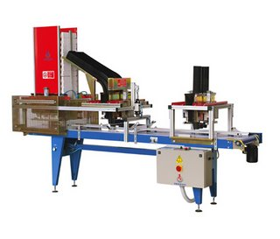

**Electrohidraulica básica**

**PROB3**

**Elaboración de las resistencias de presas hidráulicas**

Una prensa, como la del dibujo, se utiliza para moldear piezas de metal. A raíz de la modificación

del sistema hidráulico, la piezas de trabajo no resultan dimensionalmente precisas. La razón para este puede ser que la presión necesaria no es alcanzada. Utilizar una prueba especial puesta en marcha a medir la resistencia hidráulica de los componentes utilizados.

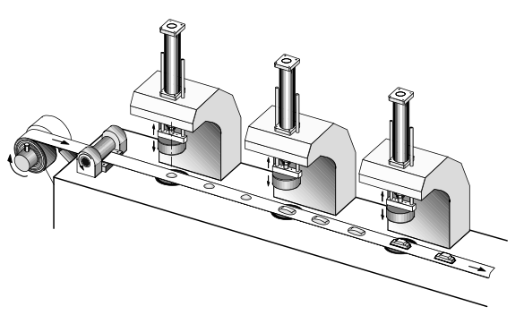

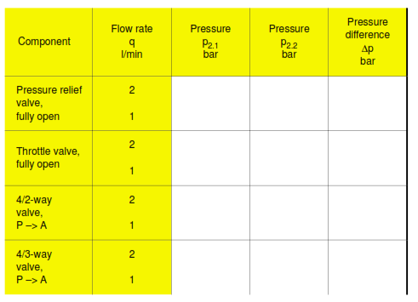

**SOLUCION:**

Diagrama del circuito hidráulico

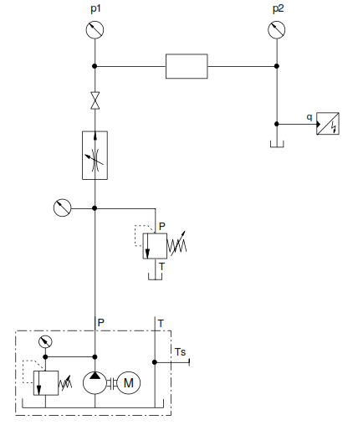

Ensabamblaje Hidraulico

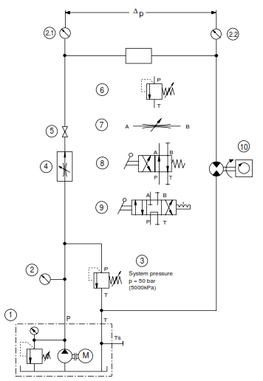

**SIMULACIONES**

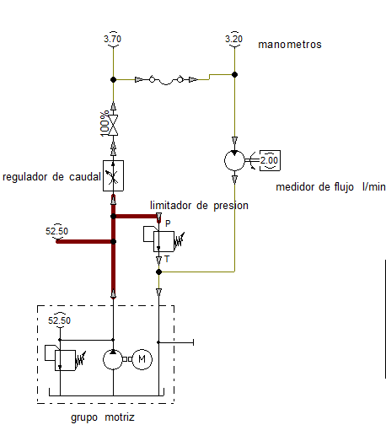

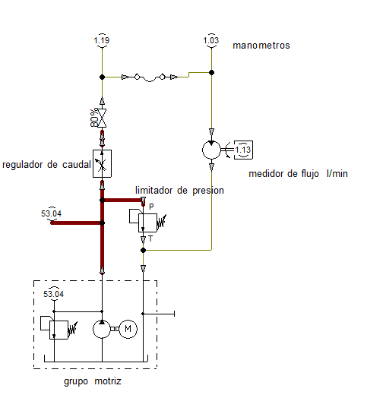

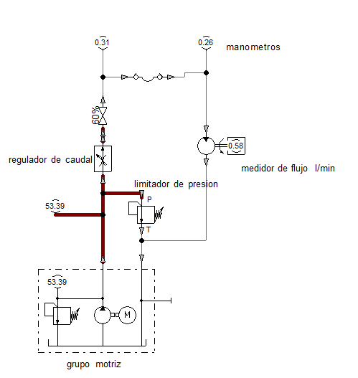

Lista de Componentes Utilizados

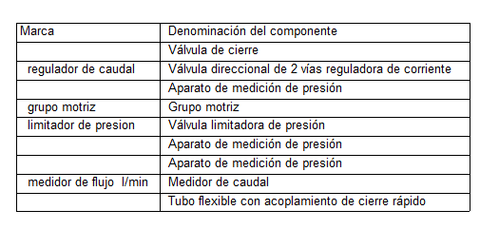

ANALISIS DEL CIRCUITO

Una vez que el circuito hidráulico ha sido montado y revisadas, la válvula de cierre (5) debe estar cerrada y la válvula limitadora de presión (3) totalmente abierta. Encienda el generador de energía hidráulica y cerrar la válvula limitadora de presión hasta que el manómetro (2) indica que 50 BAR.

Ahora llevar a cabo la serie de medidas especificadas en la tabla. Ajustar el flujo de velocidad por medios de la flujo controlar válvula (4) y medirlo con el sensor de flujo (10).

$$P2.1=Presion antes del componente$$

$$P2.2=Presion despues del componente$$

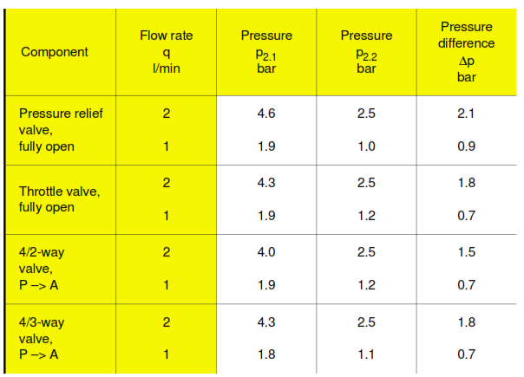

**HIDRAULICA AVANZADA**

**PROB12**

**PLEGADORA:**

Piezas sensibles se sujetan en una máquina de plegado y doblado. La fuerza de sujeción debe ser ajustable y debe ser limitada en este el ejercicio de 600 N. El cilindro plegado no debe avanzar hasta que el presión especificada de 40 bar se ha alcanzado. La velocidad de plegado este cilindro también debe ser ajustable según sea apropiado para el material a ser doblado.

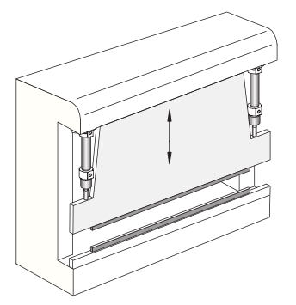

**DIAGRAMA DE FASES:**

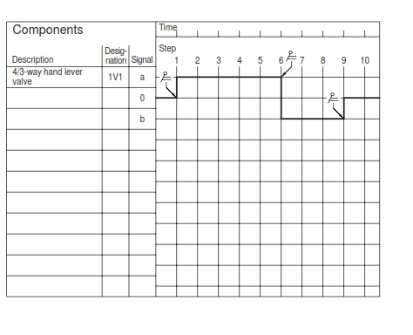

Piston diameter: d

16 mm

Clamping force: F = 600 N

¿Qué ventaja ofrece el regulador de presión en comparación con una válvula de alivio de presión? Lo que debe desventaja por el contrario ser aceptada?

**Solución**

CIRCUITO HIDRAULICO

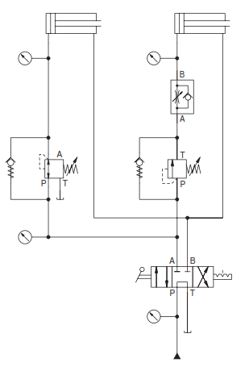

ENSAMBLAJE DEL CIRCUITO HIDRAULICO

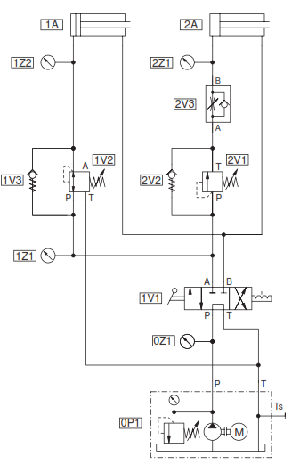

Lista de Componentes:

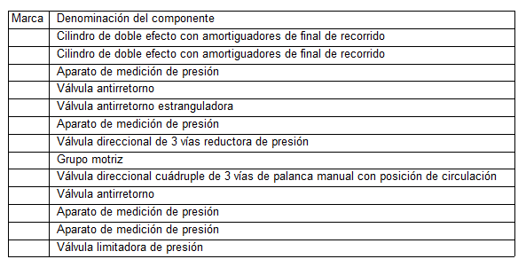

ANALISIS DEL CIRCUITO

Una vez que el circuito hidráulico se ha montado, la valvula 4/3-vias de palanca debe ser llevado a su posición media. Encienda el sistema hidráulico el poder empacar y cerrar la válvula limitadora de presión del sistema hasta que el manómetro muestra 60 bar. Los cilindros se ponen en movimiento funcionamiento de la mano de 4/3-way palanca de la válvula para proporcionar un flujo de P hacia A. Primero, el cilindro (1A) los avances y las abrazaderas de la pieza. Una vez que la presion requerida ha sido alcanzado, la presión aguas arriba de la presión de la válvula de secuencia (2V1) se eleva. Tan pronto como el valor prestablecido de presión máxima se alcanza, la válvula de presión se abre y el cilindro de alimentación (2A) puede avanzar. La velocidad de este cilindro es ajustarse por medio de la válvula de flujo unidireccional de control.

SIMULACION

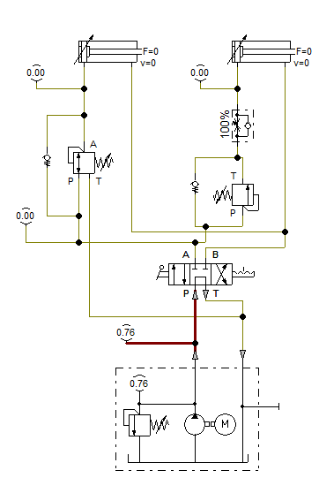

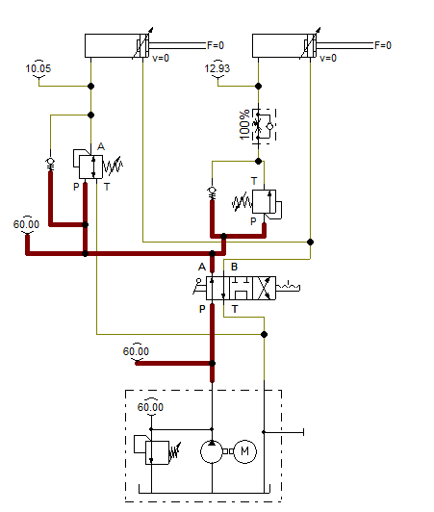

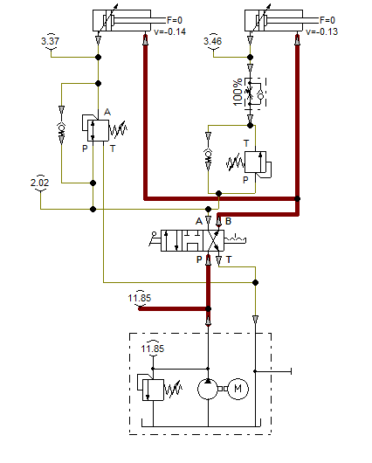

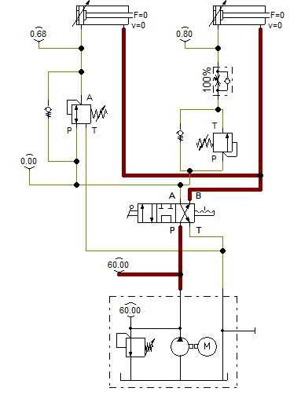

DIAGRAMA DE FASES

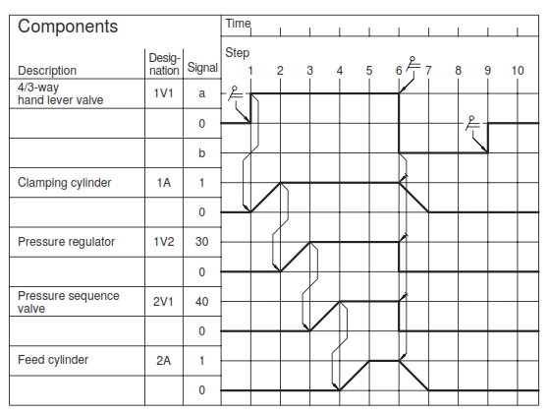

CONCLUSIONES:

El regulador de presión 3-manera se puede utilizar para ajustar la presión para la fuerza de sujeción adecuada a la pieza de trabajo. Los materiales suaves se pueden sujetar con fuerza menor y mecanizado. La presión del sistema aguas arriba del regulador de presión puede ser utilizado para un segundo control cadena.

Un aumento de presión en la salida de la válvula hace que el camino de B a T para abrir. Este caso se produciría si una fuerza de flexión excesiva esta actuando sobre el cilindro de fijación. Esto, sin embargo, indica que la sujeción presión no había sido identificada en la material de la pieza.